노동조합과 회사는 12월 13일(월) 경기도 성남시 소재 복지법인 ‘안나의 집’에서 노사공동으로 지역 사회 취약계층을 위한 나눔활동을 펼쳤다.

이번 봉사는 코로나19로 소외된 취약계층을 대상으로 ESG 나눔활동을 전개한 것으로 KT노사는 지역 내 어려운 이웃과 노숙인을 위해 안전한 겨울나기를 위한 비상 의약품 키트, 식자재, 핫팩, 음료수 등 물품을 후원했다.

‘안나의 집’을 찾은 노동조합 최장복 위원장은 “추운 겨울, 어렵게 생활 하시는 분들이 따뜻하고 안전한 겨울을 보내는 데 조금 이나마 도움이 되길 바란다”며 “장기화되는 코로나 시국에도 스스로 방역수칙을 지키고 건강에 각별히 유의하시길 바란 다”고 당부했다.

이날 나눔물품 전달 행사는 감염병 확산 방지를 위해 참여 인원을 최소화하고 마스크 착용과 일정한 거리 유지 등 방역수칙을 준수하며 진행됐다.
한편 98년에 설립된 복지법인 안나의 집은 일 평균 750명의 노숙인에게 급식을 제공하고, 가출청소년 쉼터와 노숙인 자활시설을 운영하고 있다.

국회 환노위 고용노동법안심사소위원회는 지난 9 일 회의를 열고 공무원, 교원 노조에도 근로 시간 면제(타임오프) 제도와 5명 미만 사업장 근로기 준법 적용 제도에 대한 입법공청회를 가졌다.

공청회 직후 관련법인 공무원, 교원의 노동조합 설립 및 운영 등에 관한 법률 개정안과 모든 노동자에 대한 근기법을 적용하고 노조활동을 보 장하는 ‘전태일 3법’에 대한 청원도 상정했다.

세금으로 공무원, 교원노조 타임오프?
사회적 대화 필요, 반론 제기도

한편 공무원, 교원노조 타임오프제 관련 입법 공청회 에서는 사회적 합의가 필요하다는 의견도 제시됐다.

이날 공청회에 참여한 이승길 아주대 교수는 “공무원, 교원노조 전임자의 임금을 세금으로 지원한다는 국민적 비판도 있기에 숙의과정을 거 쳐 법 개선방안을 먼저 마련해야 한다”고 주장 했다.

노동조합, 지역사회 노숙인 위해
노사공동 안전한 겨울나기 나눔활동 전개

[제14 - 193호]
2021년 12월13일(월)
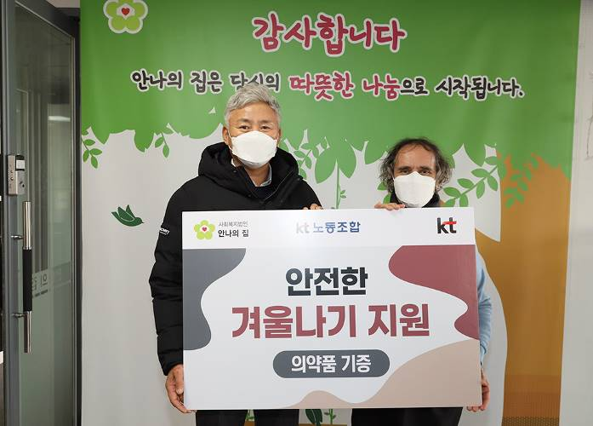
환경노동위원회, ‘5명 미만 사업장 근로기준법
전면 적용 제도’ 등에 관한 입법공청회 개최

